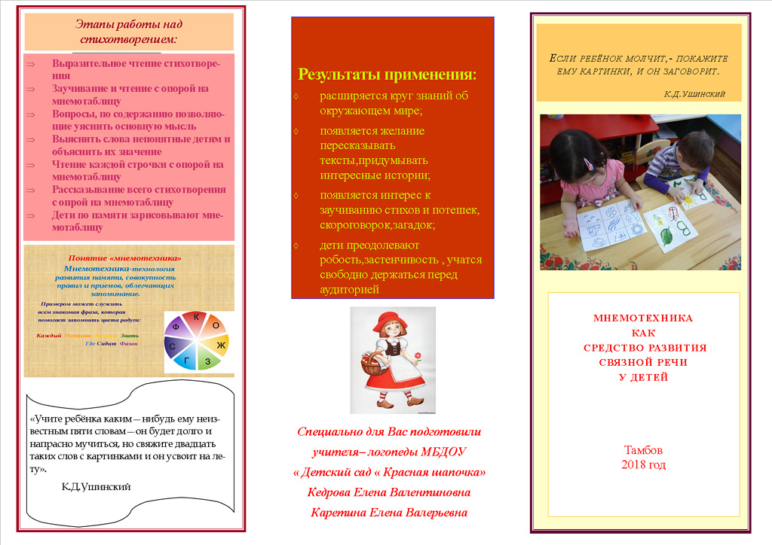
dsshapochka.68edu.ru
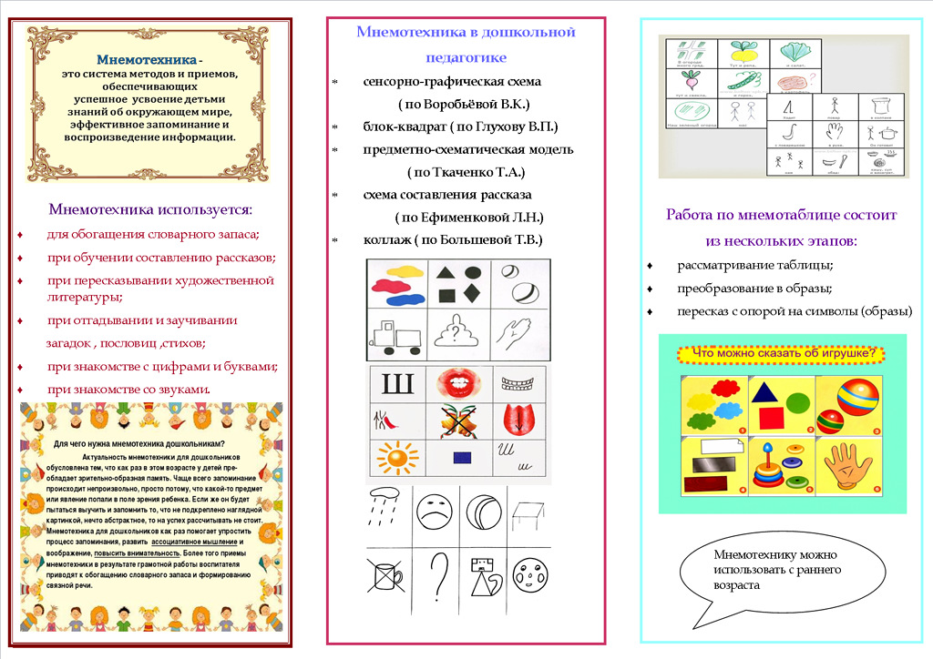
Список использованных источников
- Илларионова Ю.Г. О заучивании стихотворений в детском саду // Дошкольное воспитание. 2001. № 2. С. 13-15.
- Козаренко В.А. Учебник мнемотехники. Система запоминания «Джордано». Сайт Mnemonikon (http:/www.mnemotexnika.narod.ru). Москва, 2007.

